ГОСУДАРСТВЕННОЕ БЮДЖЕТНОЕ ПРОФЕССИОНАЛЬНОЕ

ОБРАЗОВАТЕЛЬНОЕ УЧРЕЖДЕНИЕ

КРАСНОДАРСКОГО КРАЯ

«ЕЙСКИЙ ПОЛИПРОФИЛЬНЫЙ КОЛЛЕДЖ»

ОТЧЕТ ПО УЧЕБНОЙ ПРАКТИКЕ

ПМ.02 ОСУЩЕСТВЛЕНИЕ ИНТЕГРАЦИИ ПРОГРАММНЫХ МОДУЛЕЙ

Свергунова Дана Сергеевна

(Ф.И.О. студента)

Специальность: 09.02.07 Информационные системы и программирование.

Группа: И-21

2024 год**ПАМЯТКА СТУДЕНТУ ПО ПОДГОТОВКЕ ОТЧЕТА ПО УЧЕБНОЙ ПРАКТИКЕ**

**1.Общие положения**

Отчет составляется индивидуально каждым студентом и должен отражать его деятельность в период изучения ПМ.02 Осуществление интеграции программных модулей

**2. Структура отчета**

*Отчет состоит из следующего:*

1. Титульный лист
2. Памятка студенту по подготовке индивидуального проекта
3. Составление ТЗ для предметной области
4. Составление описания бизнес-процессов
5. Диаграммы UML
6. Составление инфологической модели предметной области и даталогическое проектирование
7. Построение реляционной модели данных, разработка базы данных и запросов к ней
8. Работа с системой контроля версий GIT.
9. Анализ проделанной работы

**3. Требования к оформлению проекта**

Отчет выполняется в электронном виде.

Титульный лист оформляется по установленному образцу.

Формат бумаги А4 (297×210), расположенных вертикально. На каждом листе оставляются поля: справа - 1 см, слева - 3 см, сверху и внизу -2 см,

Шрифт Times New Roman_кегль 12, полуторный межстрочный интервал, выравнивание по ширине, абзац начинается с красной строки – отступ 1,25 см.

**ЗАДАНИЯ:**

1. **СОСТАВЛЕНИЕ ТЗ ДЛЯ ПРЕДМЕТНОЙ ОБЛАСТИ (**Разработать техническое задание для разрабатываемого программного продукта, предназначенное для решения задач автоматизации деятельности предметной области).

**1. Общие сведения**

**1.1. Наименование системы**

**1.1.1. Полное наименование системы**

Полное наименование: BoomBomDataBase.

**1.1.2. Краткое наименование системы**

Краткое наименование: BBDB.

**1.2. Основания для проведения работ**

Работа выполняется на основании договора №199 от 13.05.2024 между Заказчиком и Разработчиком.

**1.3. Наименование организация - Заказчика и Разработчика**

**1.3.1. Заказчик**

Заказчик: Кинотеатр “Бум-Бом”.  
Адрес фактический: г. Москва, ул. Перерва, 43, корпус 1.  
Телефон / Факс: +7 (495) 789-67-22.

**1.3.2. Разработчик**

Разработчик: Свергунова Дана Сергеевна.  
Адрес фактический: г. Ейск, ул. Красная, д. 59/7, кв. хз.   
Телефон / Факс: +7 (928) 037-55-46.

**1.4. Плановые сроки начала и окончания работы**

Начало работы: 13.05.2024.

Окончание работы: 23.05.2024.

Дальнейшая эксплуатация проекта Разработчиком по условиям договора рассчитана на срок в 6 месяцев, в результате будет проведено обучение исполнительного персонала кинотеатра для дальнейшей эксплуатации системы без вмешательства Разработчика.

**1.5. Источники и порядок финансирования**

Финансирование на работу выделяются спонсорами или владельцем кинотеатра.

**1.6. Порядок оформления и предъявления заказчику результатов работ**

Все результаты работы Разработчика будут оформлены в виде отчета и готового программного обеспечения, представляющего собой базу данных. Работа будет проводиться поэтапно, и по завершении каждого этапа Заказчику будут предоставлены соответствующие результаты в соответствии с договором.

**2. Назначение и цели создания системы**

**2.1. Назначение системы**

BBDB создана для оптимизации работы кинотеатра «Бум-Бом». Проект направлен на автоматизацию информационных процессов в следующих областях:

1. Управление расписанием сеансов;
2. Учет билетов и мест;
3. Анализ и отчетность по работе кинотеатра.

**2.2. Цели создания системы**

BBDB разрабатывается для:

* повышения эффективности работы сотрудников кинотеатра;
* расчета финансовых показателей в рамках предоставляемых услуг;
* автоматизации предоставления необходимой информации пользователям.

Создание базы данных направлено на улучшение следующих показателей:

* точность и оперативность финансовых расчетов;
* точность и скорость обработки статистических данных;
* эффективность распределения информации о сеансах, фильмах, менеджерах и залах.

**3. Характеристика объектов автоматизации**

|  |  |  |
| --- | --- | --- |
| Подразделение | Процесс | Возможность автоматизации |
| Отдел сбора информации о сеансах | Сбор и хранение всей информации | Возможна |
| Отдел сбора информации о финансах | Сбор, хранение и применение информации о затратах и прибыли. | Возможна |

**4. Требования к системе**

**4.1. Требования к системе в целом**

**4.1.1. Требования к структуре и функционированию системы**

BBDB будет функционировать на трех уровнях:

* Первый уровень отвечает за сбор полной информации о сеансах, фильмах, менеджерах и залах.
* Второй уровень выполняет функции обработки и хранения этой информации.
* Третий уровень обеспечивает вывод данных для формирования отчетов по финансам и другим аспектам.

Все системы, связанные с базой данных, будут интегрированы через Ethernet. В качестве базового протокола для сетевого и межсетевого взаимодействия будет использоваться стек протоколов TCP/IP. Для шифрования и защиты данных при их передаче будет применяться протокол TCL.

Режимы работы системы:

1. Нормальный режим функционирования: программное обеспечение и технические средства работают без сбоев в течение всего рабочего дня. Для обеспечения стабильной работы системы необходимо соблюдать все эксплуатационные требования и условия.
2. Аварийный режим функционирования: в случае отказа одного или нескольких компонентов системы, сбои и ошибки должны быть устранены параллельно с продолжением работы системы.

Дополнительно должны быть предусмотрены инструменты для диагностики и мониторинга состояния системы.

**4.1.2. Требования к численности и квалификации персонала системы и режиму его работы**

**4.1.2.1. Требования к численности персонала**

Для обеспечения эксплуатации BBDB в подразделениях Заказчика необходимо назначить следующих сотрудников:

* Один руководитель.
* Два администратора системы.

Функциональные обязанности этих сотрудников включают:

* Руководитель: отвечает за общее руководство командой на протяжении всего времени работы системы BBDB.
* Администраторы системы: обеспечивают контроль над сбором, хранением данных и выдачей информации по запросам в течение всего периода эксплуатации системы.

**4.1.2.2. Требования к квалификации персонала**

К людям, эксплуатирующим Систему BBDB, предъявляются следующие требования:

- Руководитель – высокий уровень знаний языка запросов SQL; владение СУБД.

- Администратор всей системы – базовый знание языка запросов SQL; владение СУБД.

**4.1.2.3. Требования к режимам работы персонала**

Персонал, работающий с Системой BBDB и выполняющий функции её сопровождения и обслуживания, должен работать в следующих режимах:

- Администратор всей системы – двухсменный график, поочередно.

- Руководитель – двухсменный график, ежедневно.

**4.1.3. Показатели назначения**

**4.1.3.1. Параметры, характеризующие степень соответствия системы назначению**

Система должна обеспечивать следующие количественные показатели, которые характеризуют степень соответствия ее назначению:  
- Количество измерений – 4.  
- Количество показателей – 7.  
- Количество отчетов – 3.

**4.1.3.2. Требования к приспособляемости системы к изменениям**

Чтобы система могла легко адаптироваться, нужно:

* своевременно управлять её работой;
* регулярно обновлять способы сбора, хранения, обработки и предоставления информации сотрудникам кинотеатра;
* постоянно следить за производительностью системы;
* внедрять новые технологии и обновления программного обеспечения для повышения эффективности.

**4.1.3.3. Требования сохранению работоспособности системы в различных вероятных условиях**

В зависимости от различных вероятных условий система должна выполнять требования, приведенные в таблице.

|  |  |
| --- | --- |
| **Вероятное условие** | **Требования** |
| Сбой в электроснабжении. | Использование резервного источника питания. |
| Ошибки в программном обеспечении | Уведомление разработчиков для устранения ошибок |
| Несанкционированный доступ | Попытаться предотвратить утечку информации. Улучшить систему безопасности. |
| Снижение производительности системы | Проведение диагностики и оптимизация производительности системы. |

**4.1.4. Требования к надежности**

**4.1.4.1. Состав показателей надежности для системы в целом**

Должный уровень надежности должен достигаться благодаря организационным мероприятиям, направленных на выявление проблем с аппаратными средствами.  
Надежность должна обеспечиваться за счет:  
- соблюдения правил эксплуатации и технического обслуживания программно-аппаратных средств;  
- предварительного обучения обслуживающего персонала.

- проведения регулярных проверок и тестирований системы.  
Время устранения отказа должно быть следующим:  
- при перерыве и выходе за установленные пределы параметров электропитания - не более 1 часа;  
- при перерыве и выходе за установленные пределы параметров программного обеспечением - не более 4 часов.  
Система должна следовать среднему времени восстановления в 1,5 часа.

**4.1.4.2. Перечень аварийных ситуаций, по которым регламентируются требования к надежности**

При работе системы возможны следующие аварийные ситуации, которые влияют на надежность работы системы:  
- сбой в электроснабжении;  
- сбои, связанные с сетью и не зависящие от Заказчика или Разработчика;  
- баги Системы или отдельных подсистем, связанные с тем, что не были выявлены ошибки с тестирования этой же Системы.

**4.1.4.3. Требования к надежности технических средств и программного обеспечения**

К надежности оборудования предъявляются следующие требования:  
- в качестве аппаратных платформ должны использоваться средства с повышенной надежностью;  
- в случае каких-либо сбоев, ошибок аппаратно-программный комплекс Системы должен иметь возможность восстановления.  
К надежности электроснабжения предъявляются следующие требования:  
- в случае форсмажора должен быть установлен источник с возможностью бесперебойного питания в минимум 2 часа.

Надежность аппаратных и программных средств должна обеспечиваться за счет следующих организационных мероприятий:  
- соблюдения правил эксплуатации и технического обслуживания программно-аппаратных средств;  
- регулярное резервное копирование данных.  
Надежность программного обеспечения подсистем должна обеспечиваться за счет:  
- надежности ПО;

- тестирования системы;

- ведения отчетности по ошибкам;

- обеспечение непрерывного мониторинга системы для быстрого выявления и устранения сбоев.

**4.1.4.4. Требования к методам оценки и контроля показателей надежности на разных стадиях создания системы в соответствии с действующими нормативно-техническими документами**

При проектировании Системы необходимо сделать первоначальные расчеты по оценке показателей надежности. Позже, на этапе тестирования и эксплуатации, нужно провести более тщательную оценку и контроль показателей надежности. Все эти действия необходимо обговорить Заказчику и Разработчику при составлении договора.

**4.1.5. Требования к эргономике и технической эстетике**

Подсистема формирования и визуализации отчетности данных должна обеспечивать удобный для конечного пользователя интерфейс, отвечающий следующим требованиям.  
В части внешнего оформления:  
- должен быть русский интерфейс системы;  
- должен использоваться шрифт Times New Roman размером 14;  
- текст оформляется черным цветом на белом фоне;  
- в шапке отчетов должен использоваться логотип кинотеатра.

**4.1.6. Требования к эксплуатации, техническому обслуживанию, ремонту и хранению компонентов системы**

Условия эксплуатации, а также виды и периодичность обслуживания технических средств Системы должны соответствовать требованиям по эксплуатации, техническому обслуживанию, ремонту и хранению, изложенным в документации завода-изготовителя (производителя) на них.  
Технические средства Системы и персонал должны размещаться в существующих помещениях Заказчика, которые по климатическим условиям должны соответствовать ГОСТ 15150-69 «Машины, приборы и другие технические изделия. Исполнения для различных климатических районов. Категории, условия эксплуатации, хранения и транспортирования в части воздействия климатических факторов внешней среды» (температура окружающего воздуха от 5 до 40 °С, относительная влажность от 40 до 80 % при Т=25 °С, атмосферное давление от 630 до 800 мм ртутного столба). Размещение технических средств и организация автоматизированных рабочих мест должны быть выполнены в соответствии с требованиями  «Система "Человек-машина". Зал и кабины операторов. Взаимное расположение рабочих мест. Общие эргономические требования».  
Для электропитания технических средств должна быть предусмотрена трехфазная четырехпроводная сеть с глухо заземленной нейтралью 380/220 В (+10-15)% частотой 50 Гц (+1-1) Гц. Каждое техническое средство запитывается однофазным напряжением 220 В частотой 50 Гц через сетевые розетки с заземляющим контактом.  
Для обеспечения выполнения требований по надежности должен быть создан комплект запасных изделий и приборов (ЗИП).  
Состав, место и условия хранения ЗИП определяются на этапе технического проектирования.

**4.1.7. Требования к защите информации от несанкционированного доступа**

**4.1.7.1. Требования к информационной безопасности**

Обеспечение информационное безопасности Системы BBDB должно удовлетворять следующим требованиям:  
- Защита Системы должна обеспечиваться комплексом программно-технических средств и поддерживающих их организационных мер.  
- Программно-технические средства защиты не должны существенно ухудшать основные функциональные характеристики Системы (надежность, быстродействие, возможность изменения конфигурации).

**4.1.7.2. Требования к антивирусной защите**

Средства антивирусной защиты должны быть установлены на всех рабочих местах пользователей и администраторов Системы BBDB. Средства антивирусной защиты рабочих местах пользователей и администраторов должны обеспечивать:  
- управление сканированием, удалением вирусов и протоколированием вирусной активности на рабочих местах;  
- ведение журналов вирусной активности;

**4.1.7.3. Разграничения ответственности ролей при доступе к показателям**

Субъекты:

S1 – руководитель;

S2 – администраторы системы.

Объекты:  
F1 - ПО системы;

F2 - персональные данные персонала;

F3 - бумажные носители и электронные варианты приказов, постановлений планов, договоров, отчетов;  
Действия:  
R - чтение информации из объекта;

W - изменение объекта;

D - удаление объекта;

C - копирование объекта.

|  |  |  |  |
| --- | --- | --- | --- |
|  | F1 | F2 | F3 |
| S1 | R, W | R, W, D, C | R, W, D, C |
| S2 | R | R, W, C | R, W, C |

**4.1.8. Требования по сохранности информации при авариях**

Средства антивирусной защиты должны быть установлены на всех рабочих местах пользователей и администраторов Системы BBDB. Средства антивирусной защиты рабочих местах пользователей и администраторов должны обеспечивать:  
- централизованное управление сканированием, удалением вирусов и протоколированием вирусной активности на рабочих местах пользователей;  
- ведение журналов вирусной активности;  
- администрирование всех антивирусных продуктов.

**4.1.9. Требования к защите от влияния внешних воздействий**

Применительно к программно-аппаратному окружению Системы предъявляются следующие требования к защите от влияния внешних воздействий.  
Требования к радиоэлектронной защите:  
- электромагнитное излучение радиодиапазона, возникающее при работе электробытовых приборов, электрических машин и установок, приёмопередающих устройств, эксплуатируемых на месте размещения АПК Системы, не должны приводить к нарушениям работоспособности подсистем.  
Требования по стойкости, устойчивости и прочности к внешним воздействиям:  
- Система должна иметь возможность функционирования при колебаниях напряжения электропитания в пределах от 155 до 265 В (220 ± 20 % - 30 %);  
- Система должна иметь возможность функционирования в диапазоне допустимых температур окружающей среды, установленных изготовителем аппаратных средств.  
- Система должна иметь возможность функционирования в диапазоне допустимых значений влажности окружающей среды, установленных изготовителем аппаратных средств.  
- Система должна иметь возможность функционирования в диапазоне допустимых значений вибраций, установленных изготовителем аппаратных средств.

**4.1.10. Требования по стандартизации и унификации**

Для работы с базой данных используется язык запросов SQL в соответствии со стандартом ANSI SQL-92. При разработке пользовательских интерфейсов и генерации отчетов используются встроенные возможности ПО Alpha BI, а также, при необходимости, пользуются языками программирования, такими как Java, C# и другими.

**4.1.11. Дополнительные требования**

BBDB должно разрабатываться и эксплуатироваться на уже имеющемся у Заказчика аппаратно-техническом комплексе.

**4.1.12. Требования безопасности**

При внедрении, эксплуатации и обслуживании технических средств системы должны выполняться меры электробезопасности в соответствии с «Правилами устройства электроустановок» и «Правилами техники безопасности при эксплуатации электроустановок потребителей».  
Аппаратное обеспечение системы должно соответствовать требованиям пожарной безопасности в производственных помещениях по ГОСТ 12.1.004-91. «ССБТ. Пожарная безопасность. Общие требования».  
Должно быть обеспечено соблюдение общих требований безопасности в соответствии с ГОСТ 12.2.003-91. «ССБТ. Оборудование производственное. Общие требования безопасности» при обслуживании системы в процессе эксплуатации.  
Аппаратная часть системы должна быть заземлена в соответствии с требованиями ГОСТ Р 50571.22-2000. «Электроустановки зданий. Часть 7. Требования к специальным электроустановкам. Раздел 707. Заземление оборудования обработки информации».  
Значения эквивалентного уровня акустического шума, создаваемого аппаратурой системы, должно соответствовать ГОСТ 21552-84 «Средства вычислительной техники. Общие технические требования, приемка, методы испытаний, маркировка, упаковка, транспортирование и хранение», но не превышать следующих величин:  
- 50 дБ - при работе технологического оборудования и средств вычислительной техники без печатающего устройства;  
- 60 дБ - при работе технологического оборудования и средств вычислительной техники с печатающим устройством

**4.1.13. Требования к транспортабельности для подвижных АИС**

КСА системы являются стационарными и после монтажа и проведения пуско-наладочных работ транспортировке не подлежат.

**4.2. Требования к функциям, выполняемым системой**

**4.2.1. Подсистема сбора, обработки и загрузки данных**

**4.2.1.1. Перечень функций, задач подлежащей автоматизации**

|  |  |
| --- | --- |
| **Функция** | **Задачи** |
| Управление сбором данных | Получение информации, проверка ее и передача в следующую подсистему. |
| Управление обработкой и хранением данных | Обработка и хранение информации для последующего использования. |
| Управление предоставлением информации конечным пользователям | Вывод в удобной форме информации конечному пользователю. |

Каждая задача функций будет нацелена на автоматическое выполнение определенной последовательности действий.

**4.2.1.2. Временной регламент реализации каждой функции, задачи**

|  |  |
| --- | --- |
| **Задача** | **Требования к временному регламенту** |
| Выполнение процесса сбора данных | Весь жизненный цикл системы |
| Хранение и обработка полученной информации | Весь жизненный цикл системы |
| Ведение журналов результатов функций подсистем, оповещение пользователей о нештатных ситуациях | Весь жизненный цикл системы |

**4.2.1.3. Требования к качеству реализации функций, задач**

|  |  |  |
| --- | --- | --- |
| **Задача** | **Форма представления выходной информации** | **Характеристики точности и времени выполнения** |
| Выполнение процесса сбора информации | В стандарте интерфейса ETL средства | Определяется регламентом эксплуатации |
| Хранение и обработка полученной информации | В стандарте интерфейса ETL средства | Определяется регламентом эксплуатации |
| Ведение журналов результатов функций подсистем, оповещение пользователей о нештатных ситуациях | Текстовые файлы, сообщения | В момент функционирования подсистем. Не позднее 20 минут после возникновения нештатной ситуации. |

**4.2.1.4. Перечень критериев отказа для каждой функции**

|  |  |  |  |
| --- | --- | --- | --- |
| **Функция** | **Критерии отказа** | **Время восстановления** | **Коэффициент готовности** |
| Управление процессами сбора, обработки и хранения информации | Не выполняется одна из задач:  - сбор поступаемой информации в полном объеме;  - хранение и обработка информации; | 2 часа | 0.95 |
| Вывод результатов функционирования подсистем | Не удается в необходимом объеме вывести информацию в нужной форме пользователю. | 1 часов | 0.84 |

**4.3. Требования к видам обеспечения**

**4.3.1. Требования к математическому обеспечению**

Не предъявляются.

**4.3.2. Требования к информационному обеспечению**

**4.3.2.1. Требования к составу, структуре и способам организации данных в системе**

Структура хранения данных в BBDB должна состоять из области постоянного хранения данных.

**4.3.2.2. Требования к информационному обмену между компонентами системы**

Информационный обмен между компонентами системы BBDB должен быть реализован следующим образом:

|  |  |  |  |
| --- | --- | --- | --- |
|  | Подсистема сбора информации | Подсистема обработки и хранения информации | Подсистема вывода информации в виде отчетов или другом виде |
| Подсистема сбора информации |  | + |  |
| Подсистема обработки и хранения информации | + |  | + |
| Подсистема вывода информации в виде отчетов или другом виде |  | + |  |

**4.3.2.3. Требования к информационной совместимости со смежными системами**

Состав данных для осуществления информационного обмена по каждой смежной системе должен быть определен Разработчиком на стадии «Проектирование» совместно с полномочными представителями Заказчика.  
Система не должна быть закрытой для смежных систем и должна поддерживать возможность экспорта данных в смежные системы через интерфейсные таблицы или файлы данных.  
Система должна обеспечить возможность загрузки данных, получаемых от смежной системы.

**4.3.2.4. Требования по использованию классификаторов, унифицированных документов и классификаторов**

Система, по возможности, должна использовать классификаторы и справочники, которые ведутся в системах-источниках данных.  
Значения классификаторов и справочников, отсутствующие в системах-источниках, но необходимые для анализа данных, необходимо поддерживать в специально разработанных файлах или репозитории базы данных.

**4.3.2.5. Требования по применению систем управления базами данных**

Для реализации подсистемы хранения данных должна использоваться промышленная Microsoft Access 2021.

**4.3.2.6. Требования к структуре процесса сбора, обработки, передачи данных в системе и представлению данных**

Процесс сбора, обработки и передачи данных в системе определяется регламентом процессов сбора, преобразования и загрузки данных, разрабатываемом на этапе «Проектирование».

**4.3.2.7. Требования к защите данных от разрушений при авариях и сбоях в электропитании системы**

Информация в базе данных системы должна сохраняться при возникновении аварийных ситуаций, связанных со сбоями электропитания.  
Система должна иметь бесперебойное электропитание, обеспечивающее её нормальное функционирование в течение 15 минут в случае отсутствия внешнего энергоснабжения, и 5 минут дополнительно для корректного завершения всех процессов.  
Резервное копирование данных должно осуществляться на регулярной основе, в объёмах, достаточных для восстановления информации в подсистеме хранения данных.

**4.3.2.8. Требования к контролю, хранению, обновлению и восстановлению данных**

К контролю данных предъявляются следующие требования:  
- система должна протоколировать все события, связанные с изменением своего информационного наполнения, и иметь возможность в случае сбоя в работе восстанавливать свое состояние, используя ранее запротоколированные изменения данных.  
К хранению данных предъявляются следующие требования:  
- хранение исторических данных в системе должно производиться не более чем за 3 предыдущих года. По истечению данного срока данные должны переходить в архив;  
- исторические данные, превышающие порог, должны храниться на ленточном массиве с возможностью их восстановления.  
К обновлению и восстановлению данных предъявляются следующие требования:  
- для сервера сбора данных необходимо обеспечить резервное копирование его бинарных файлов раз в неделю и хранение копии на протяжении 1-ого месяца;  
- для сервера хранения и обработки данных необходимо обеспечить резервное копирование его бинарных файлов раз в неделю и хранение копии на протяжении 1-ого месяца;

**4.3.2.9. Требования к процедуре придания юридической силы документам, продуцируемым техническими средствами системы**

Требования не предъявляются.

**4.3.3. Требования к лингвистическому обеспечению**

При реализации системы должны применяться следующие языки высокого уровня: SQL и языки верстки сайтов.

Должен применяться набор символов Windows CP1251 для подсистемы хранения данных и информации, поступающей из систем-источников.  
Для организации диалога системы с пользователем должен применяться графический оконный пользовательский интерфейс.

**4.3.4. Требования к программному обеспечению**

Перечень покупных программных средств:  
- Microsoft Access 2021.;  
  
К обеспечению качества ПС предъявляются следующие требования:  
- функциональность должна обеспечиваться выполнением подсистемами всех их функций.  
- надежность должна обеспечиваться за счет предупреждения ошибок - не допущения ошибок в готовых ПС;  
- легкость применения должна обеспечиваться за счет применения покупных программных средств;  
- эффективность должна обеспечиваться за счет принятия подходящих, верных решений на разных этапах разработки ПС и системы в целом;  
- также на каждом этапе в разработке ПС должна проводится проверка правильности принятых решений по разработке и применению готовых ПС.

**4.3.5. Требования к техническому обеспечению**

Сервер базы данных будет размещен на HPE BladeSystem №1 с CPU: 2 x Intel Xeon Gold 6250 (20 ядер, 40 потоков), RAM: 192 Гб DDR4, HDD: 2 x 1 Тб SSD RAID 1, сетевой картой: 2 x 10 Gbit Ethernet и 4 портами Fiber Channel.

Сервер для сбора, обработки и вывода информации будет развернут на HPE BladeSystem №2 с CPU: 2 x Intel Xeon Silver 4214 (12 ядер, 24 потока), RAM: 64 Гб DDR4, HDD: 2 x 500 Гб SSD RAID 1, сетевой картой: 2 x 1 Gbit Ethernet и 2 портами Fiber Channel.

Требования к веб-серверу: CPU: 2 x Intel Xeon E-2288G (8 ядер, 16 потоков), RAM: 32 Гб DDR4 ECC, HDD: 4 x 500 Гб SSD RAID 10, оптический привод: DVD-ROM, сетевая карта: 1 Gbit Ethernet.

Дисковый массив HP XP будет обеспечен с минимальным объемом свободного пространства не менее 3 Тб.

**4.3.6. Требования к метрологическому обеспечению**

Не предъявляются.

**4.3.7. Требования к организационному обеспечению**

Основными пользователями системы являются сотрудники функционального (например, администратор) подразделения Заказчика.  
Обеспечивает эксплуатацию Системы подразделение информационных технологий Заказчика.  
Состав сотрудников каждого из подразделений определяется штатным расписанием Заказчика, которое, в случае необходимости, может изменяться.  
  
К организации функционирования Системы BBDB и порядку взаимодействия персонала, обеспечивающего эксплуатацию, и пользователей предъявляются следующие требования:  
- в случае возникновения со стороны функционального подразделения необходимости изменения функциональности системы BBDB, пользователи должны действовать следующим образом:

- необходимо встретиться с Разработчиком, обсудить все изменения, которые необходимы. Составить новый Договор, на почве которого и будет проводиться работа. Сразу обозначить четко план действий для разработчика, то есть что конкретно ему необходимо исправить/улучшить.  
- подразделение, обеспечивающее эксплуатацию системы, должно заранее (не менее чем за 3 дня) информировать всех пользователей (с указанием точного времени и продолжительности) о переходе её в профилактический режим.  
  
К защите от ошибочных действий персонала предъявляются следующие требования:  
- должна быть предусмотрена система подтверждения легитимности пользователя при просмотре данных;  
- для всех пользователей должна быть запрещена возможность удаления преднастроенных объектов и отчетности;  
- для снижения ошибочных действий пользователей должно быть разработано полное и доступное руководство пользователя.

**4.3.8. Требования к методическому обеспечению**

Методическое обеспечение системы должно включать следующие законодательные акты, стандарты и положения:

- Федеральный закон "О персональных данных"

- Федеральный закон "Об информации, информационных технологиях и о защите информации";

- Постановление Правительства РФ "Об утверждении Правил обработки персональных данных";

- Постановление Правительства РФ "Об утверждении требований к защите персональных данных при их обработке в информационных системах персональных данных";

- ISO/IEC 27001:2013 "Информационная технология. Методы обеспечения информационной безопасности. Системы управления информационной безопасностью. Требования";

- ISO/IEC 27002:2013 "Информационная технология. Методы обеспечения информационной безопасности. Практические рекомендации";

- Методические рекомендации по обеспечению информационной безопасности в кинотеатре;

- Инструкции по использованию ПО в кинотеатре.

**4.3.9. Требования к патентной чистоте**

По всем техническим и программным средствам, применяемым в системе, должны соблюдаться условия лицензионных соглашений и обеспечиваться патентная чистота.  
Патентная чистота – это юридическое свойство объекта, заключающиеся в том, что он может быть свободно использован в данной стране без опасности нарушения действующих на ее территории патентов исключительного права, принадлежащего третьим лицам (права промышленной собственности).

**5. Состав и содержание работ по созданию системы**

Работы по созданию системы выполняются в три этапа:  
Проектирование системы. Продолжительность — 1 день.

Разработка системы. Продолжительность — 8 дня.  
Ввод в действие. Продолжительность — 1 день.  
Конкретные сроки выполнения стадий и этапов разработки и создания Системы определяются Планом выполнения работ, являющимся неотъемлемой частью Договора на выполнение работ по настоящему Частному техническому заданию.  
Перечень организаций - исполнителей работ, определение ответственных за проведение этих работ организаций определяются Договором.

**6. Порядок контроля и приёмки системы**

**6.1. Виды и объем испытаний системы**

Система подвергается испытаниям следующих видов:  
1. Предварительные испытания, тестирование.  
2. Опытная эксплуатация.  
Состав, объем и методы предварительных испытаний системы разрабатываются на стадии «Проектирование».  
Состав, объем и методы опытной эксплуатации системы разрабатываются на стадии «Ввод в действие».

**6.2. Требования к приемке работ по стадиям**

Требования к приемке работ по стадиям приведены в таблице.

|  |  |  |  |  |
| --- | --- | --- | --- | --- |
| Стадия испытаний | Участники испытаний | Место и срок проведения | Порядок согласования документации | Статус приемочной комиссии |
| Предварительные испытания, тестирование | Организации Заказчика и Разработчика | На территории Заказчика, с 20.05.2024г. по 20.05.2024г. | Проведение предварительных испытаний. Фиксирование выявленных неполадок в Протоколе испытаний. Устранение выявленных неполадок. Проверка устранения выявленных неполадок. Принятие решения о возможности передачи АИС в эксплуатацию. Составление и подписание Акта приёмки АИС в опытную эксплуатацию. | Экспертная группа |

**7. Требования к составу и содержанию работ по подготовке объекта автоматизации к вводу системы в действие**

Для создания условий функционирования BBDB, при которых гарантируется соответствие создаваемой системы требованиям, содержащимся в настоящем техническом задании, и возможность эффективного её использования, в организации Заказчика должен быть проведен комплекс мероприятий.

**7.1. Технические мероприятия**

Силами Заказчика в срок до начала этапа «Проектирование» должны быть выполнены следующие работы:

- Подготовить помещение для размещения автоматизированного технологического комплекса в соответствии с требованиями, изложенными в данном техническом задании.

- Провести закупку и установку необходимого оборудования для автоматизированного технологического комплекса.

- Обеспечить необходимое сетевое взаимодействие.

**7.2. Организационные мероприятия**

Перед началом этапа "Проектирование" необходимо, чтобы Заказчик решил следующие организационные вопросы взаимодействия с системами-источниками данных:

* Управление доступом к базам данных источников.
* Установление процедуры оповещения о структурных изменениях в системах-источниках.
* Назначение ответственных специалистов со стороны Заказчика для взаимодействия с проектной командой по вопросам взаимодействия с данными источниками.

**7.3. Изменения в информационном обеспечении**

Для организации информационного обеспечения системы должен быть разработан и утвержден регламент подготовки и публикации данных из систем-источников.**8. Требования к документированию**

|  |  |
| --- | --- |
| **Этап** | **Документ** |
| Проектирование | Ведомость эскиза. |
| Разработка системы | Ведомость эксплуатационных документов;  Общее описание системы;  Технологическая инструкция;  Руководство пользователя;  Описание технологического процесса обработки данных;  Состав выходных данных;  Каталог базы данных;  Программа и методика испытаний;  Спецификация;  Описание программ;  Текст программ. |
| Ввод в действие | Акт приёмки в опытную эксплуатацию;  Протокол испытаний;  Акт завершения работ. |

**9. Источники разработки**

Настоящее Техническое Задание разработано на основе следующих документов и информационных материалов:

- Договор №133/2107 от 13.05.2024 между заказчиком и разработчиком.

- ГОСТ Р 59793-2021 "Комплекс стандартов на автоматизированные системы. Автоматизированные системы. Стадии создания."

- ГОСТ 34.602-2020 "Техническое задание на создание автоматизированной системы (АС)".

- ГОСТ Р 51583-2014 "Защита информации. Порядок создания автоматизированных систем в защищенном исполнении. Общие положения".

- ГОСТ 19.101-77 "Единая система программной документации. Виды программ и программных документов".

- ГОСТ 34.201-89 "Виды, комплектность и обозначения документов при создании автоматизированных систем".

- ГОСТ 21552-84 «Средства вычислительной техники. Общие технические требования, приемка, методы испытаний, маркировка, упаковка, транспортирование и хранение»

- ГОСТ 12.1.004-91. «ССБТ. Пожарная безопасность. Общие требования».

- ГОСТ 12.2.003-91. «ССБТ. Оборудование производственное. Общие требования безопасности»

- ГОСТ Р 50571.22-2000. «Электроустановки зданий. Часть 7. Требования к специальным электроустановкам. Раздел 707. Заземление оборудования обработки информации». Система "Человек-машина".

- ГОСТ 15150-69 «Машины, приборы и другие технические изделия. Исполнения для различных климатических районов. Категории, условия эксплуатации, хранения и транспортирования в части воздействия климатических факторов внешней среды»

1. **СОСТАВЛЕНИЕ ОПИСАНИЯ БИЗНЕС-ПРОЦЕССОВ**(Разработать eEPC-модель выбранного процесса автоматизации. eEPC-модель должна соответствовать тому бизнес-процессу, к которому разрабатывается БД).

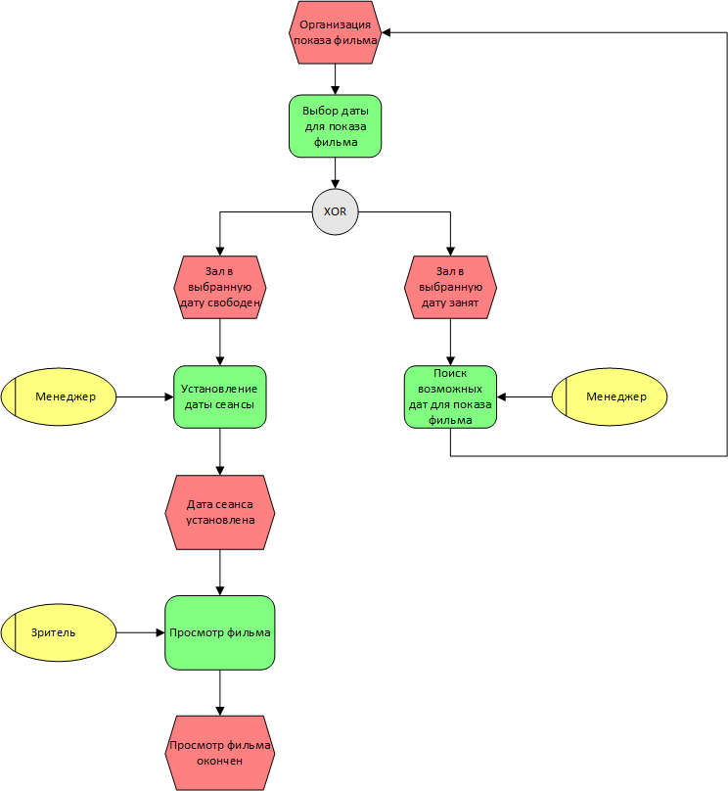

1. 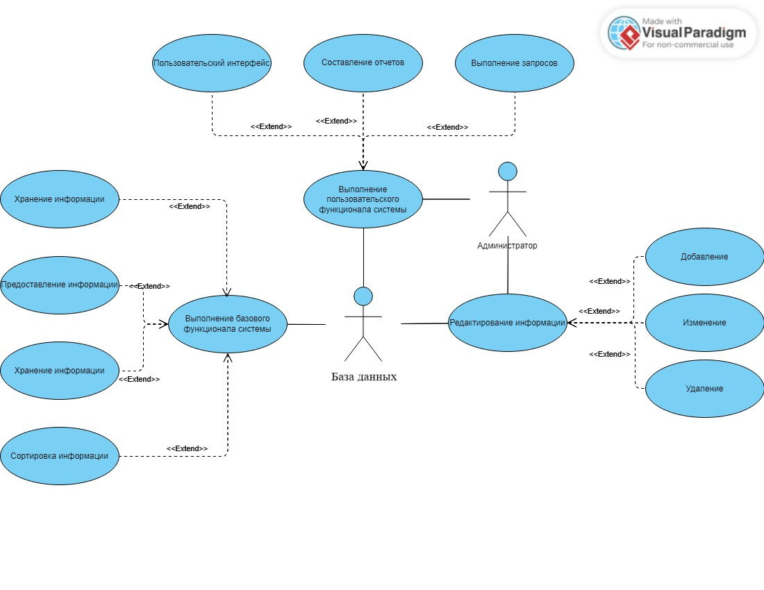**Диаграммы UML** (Разработать Диаграмму вариантов использования. Самостоятельно изучить любые две диаграммы UML, разработать и добавить их в работу с описанием).

1. **СОСТАВЛЕНИЕ ИНФОЛОГИЧЕСКОЙ МОДЕЛИ ПРЕДМЕТНОЙ ОБЛАСТИ И ДАТАЛОГИЧЕСКОЕ ПРОЕКТИРОВАНИЕ (**Разработать модели к разрабатываемой БД).

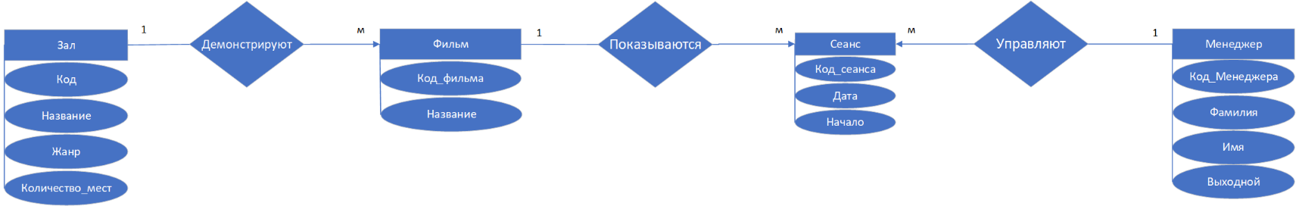

**Даталогическая модель базы данных «Кинотеатр»**

Таблица 1. Зал

|  |  |  |  |  |  |  |
| --- | --- | --- | --- | --- | --- | --- |
| Поле | Тип данных | Длина | Допустимое значение | Первичный ключ | Внешний ключ | Описание |
| Код | Счетчик |  | NOT NULL | + |  | Код зала |
| Название | Текстовый | 35 |  |  |  | Название зала |
| Жанр | Текстовый | 35 |  |  |  | Жанр фильмов, которые показываются в этом зале |
| Количеств_мест | Числовой |  |  |  |  | Количество мест в зале |

Таблица 2. Фильм

|  |  |  |  |  |  |  |
| --- | --- | --- | --- | --- | --- | --- |
| Поле | Тип данных | Длина | Допустимое значение | Первичный ключ | Внешний ключ | Описание |
| Код_фильма | Счетчик |  | NOT NULL | + |  | Код фильма |
| Название | Текстовый | 25 |  |  |  | Название фильма |
| Код_жанра | Числовой |  | NOT NULL |  | + | Код жанра |

Таблица 3. Сеанс

|  |  |  |  |  |  |  |
| --- | --- | --- | --- | --- | --- | --- |
| Поле | Тип данных | Длина | Допустимое значение | Первичный ключ | Внешний ключ | Описание |
| Код_сеанса | Счетчик |  | NOT NULL | + |  | Код сеанса |
| Дата | Дата/время |  | NOT NULL |  |  | Дата проведения сеанса |
| Начало | Дата/время |  | NOT NULL |  |  | Время начала сеанса |
| Код_фильма | Числовой |  | NOT NULL |  | + | Код фильма |
| Код_менеджера | Числовой |  | NOT NULL |  | + | Код менеджера |
| Кол_прод_билетов | Числовой |  |  |  |  | Количество проданных билетов |

Таблица 4. Менеджер

|  |  |  |  |  |  |  |
| --- | --- | --- | --- | --- | --- | --- |
| Поле | Тип данных | Длина | Допустимое значение | Первичный ключ | Внешний ключ | Описание |
| Код_менеджера | Счетчик |  | NOT NULL | + |  | Код менеджера |
| Фамилия | Текстовый | 25 | NOT NULL |  |  | Фамилия менеджера |
| Имя | Текстовый | 25 | NOT NULL |  |  | Имя менеджера |
| Выходной | Дата/время | 25 | NOT NULL |  |  | Выходной менеджера |

**Нормализация**

**Залы** (Код, Название, Жанр, Количество_мест);

**Менеджеры** (Код_Менеджера, Фамилия, Имя, Выходной);

**Фильмы** (Код_фильма, Название, Код_жанра);

**Сеансы** (Код_сеанса, Дата, Начало, Код_фильма, Код_менеджера, Кол_прод_билетов).

1. **ПОСТРОЕНИЕ РЕЛЯЦИОННОЙ МОДЕЛИ ДАННЫХ, РАЗРАБОТКА БАЗЫ ДАННЫХ И ЗАПРОСОВ К НЕЙ (**Разработать БД, в соответствии с заданием. Создавать новые таблицы или добавлять новые поля в таблицы ЗАПРЕЩЕНО**).**

**Задание №1 Таблицы**

Таблица **Залы**

В режиме конструктора:

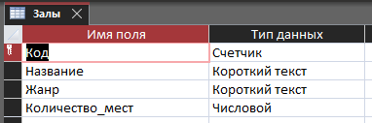

Заполненная:

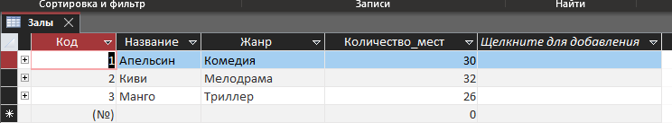

Таблица **Менеджеры**

В режиме конструктора:

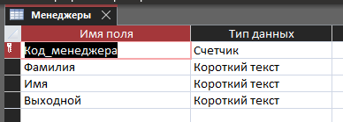

Заполненная:

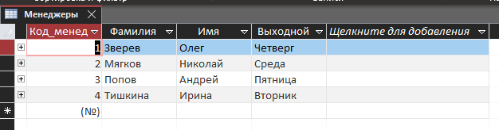

Таблица **Сеансы**

В режиме конструктора:

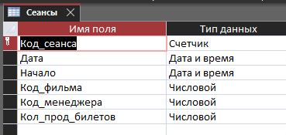

Заполненная:

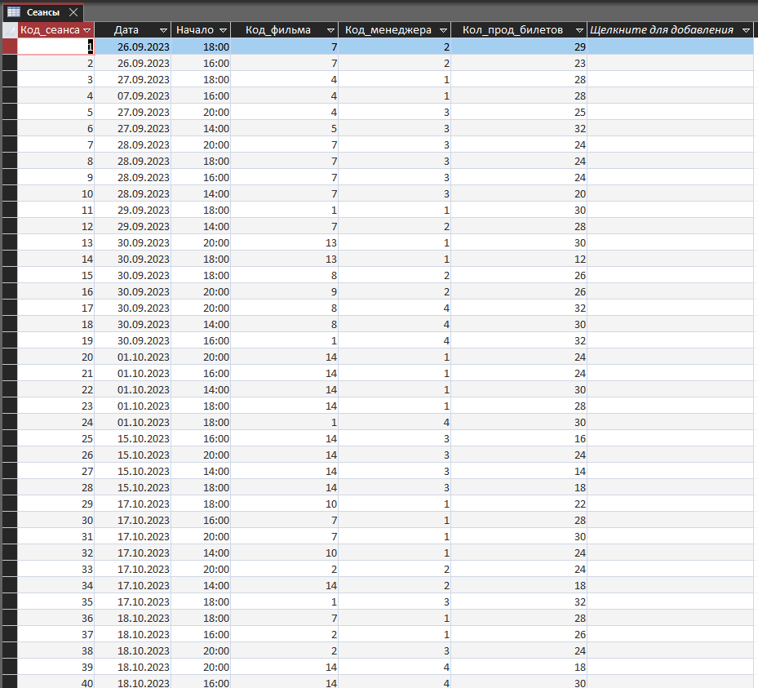

Таблица **Фильмы**

В режиме конструктора:

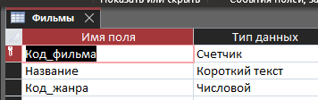

Заполненная:

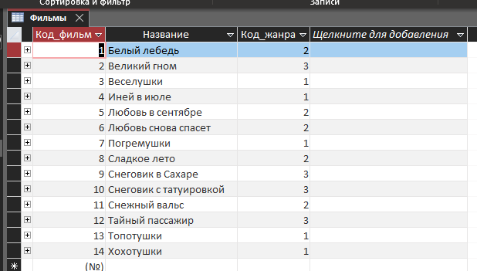

**Задание №2 Схема данных**

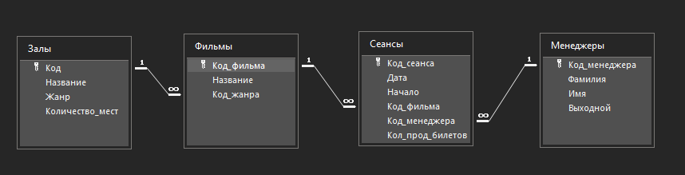

**Задание №3 Формы**

Форма **Фильмы жанра**

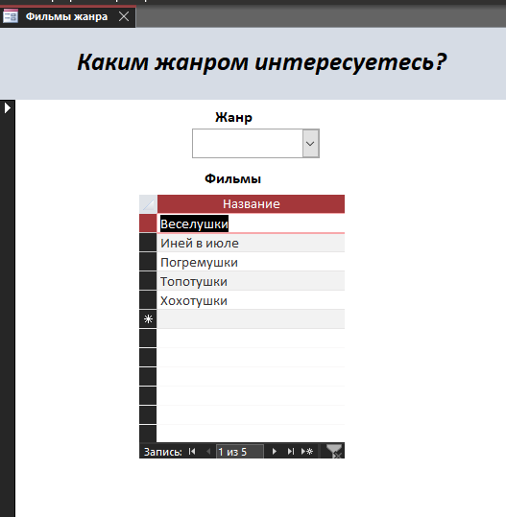

**Задание №4 Отчеты**

Отчет **Возможная_дополнительная_выручка**

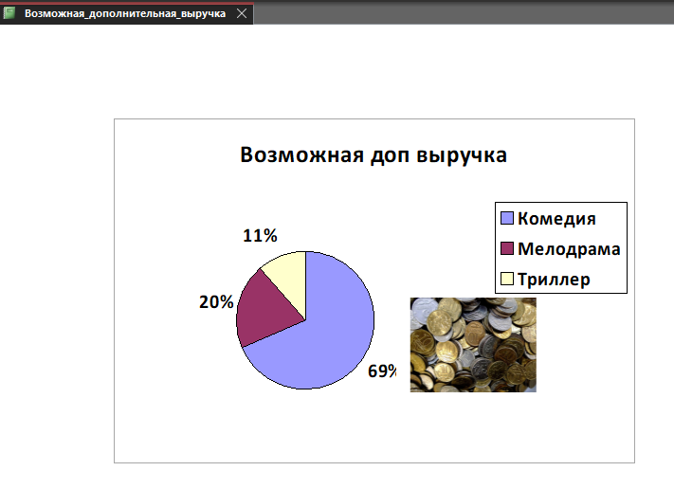

Отчет **Менеджер-количество_сеансов**

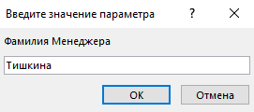

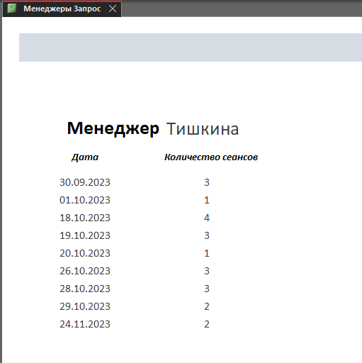

Отчет **Отчет_по_месяцам**

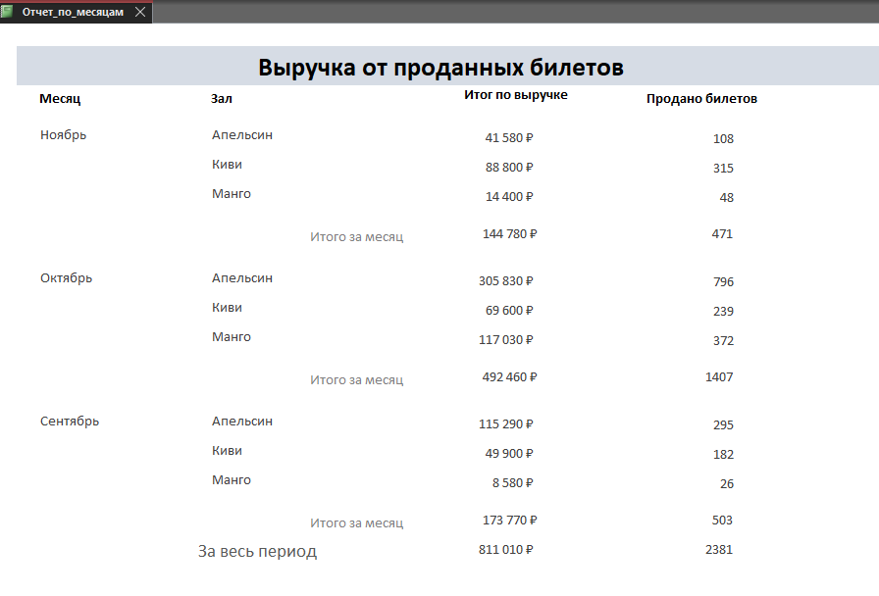

**Задание №5 Запросы**

1. **Максимально_возможная_выручка_за_месяц**

**SQL:**

SELECT Format(Сеансы.Дата,'mmmm') AS Месяц, Залы.Название AS Зал, Sum(IIf(Format([Сеансы].[Начало],'h')<18,IIf([Залы].[Название]='Апельсин',350,IIf([Залы].[Название]='Киви',250,300)),IIf([Залы].[Название]='Апельсин',420,IIf([Залы].[Название]='Киви',300,330)))*[Сеансы].[Кол_прод_билетов]) AS Выручка

FROM (Залы INNER JOIN Фильмы ON Залы.Код = Фильмы.Код_жанра) INNER JOIN Сеансы ON Фильмы.Код_фильма = Сеансы.Код_фильма

GROUP BY Format(Сеансы.Дата,'mmmm'), Залы.Название

HAVING (((Залы.Название)=[Какой зал интересует?]) And ((Format(Сеансы.Дата,'mmmm'))=[А Месяц?]));  
Результат:

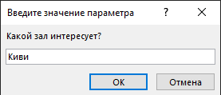 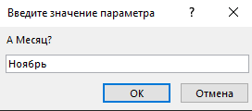

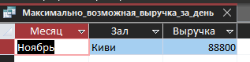

1. **Популярность_времени_сеансов**

**SQL:**

SELECT DCount("[Код_сеанса]","Сеансы","FORMAT([Начало], 'Short Time') = '14:00'") AS [14:00], DCount("[Код_сеанса]","Сеансы","FORMAT([Начало], 'Short Time') = '16:00'") AS [16:00], DCount("[Код_сеанса]","Сеансы","FORMAT([Начало], 'Short Time') = '18:00'") AS [18:00], DCount("[Код_сеанса]","Сеансы","FORMAT([Начало], 'Short Time') = '20:00'") AS [20:00], COUNT(*) AS [Всего сеансов]

FROM Сеансы;  
Результат:

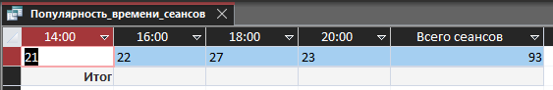

**3. Самый_популярный_фильм**  
**SQL:**

SELECT Фильмы.Название, Sum(Сеансы.Кол_прод_билетов) AS Кол_прод_билетов

FROM Фильмы INNER JOIN Сеансы ON Фильмы.Код_фильма = Сеансы.Код_фильма

GROUP BY Фильмы.Название

HAVING (((Sum(Сеансы.Кол_прод_билетов))=(SELECT MAX(CountOfSelledTickets)

FROM (SELECT SUM(Сеансы.Кол_прод_билетов) AS CountOfSelledTickets

FROM Фильмы INNER JOIN Сеансы ON Фильмы.Код_фильма = Сеансы.Код_фильма

GROUP BY Фильмы.Название))));

Результат:

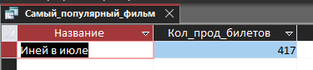

**Задание №6 Главная кнопочная форма**

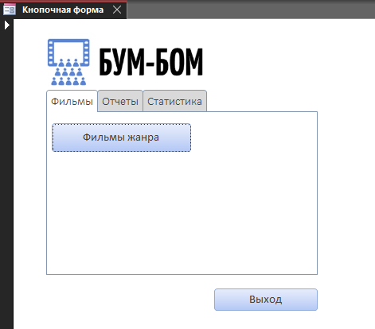

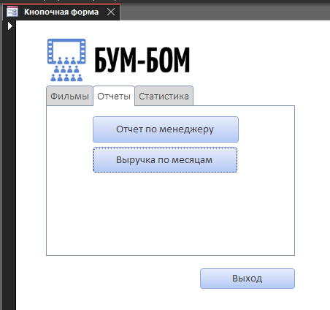

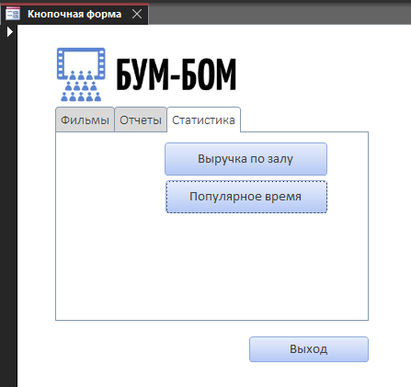

1. **РАБОТА С СИСТЕМОЙ КОНТРОЛЯ ВЕРСИЙ GIT** (Осуществить сопровождение выполнения заданий в системе контроля версий Git. Создавать новую ветку для каждого раздела итогового проекта).

https://github.com/pluxaryestat

1. **АНАЛИЗ ПРОДЕЛАННОЙ РАБОТЫ.** В заключении дается краткий анализ учебной практики:
2. С какими трудностями и проблемами столкнулись во время учебной практики?

Трудностей никаких не было.

1. Что дала учебная практика для вашего профессионального становления как специалиста?

Учебная практика помогла мне научиться работать с базой данных.

1. Предложения и пожелания по улучшению организации практики.

Пожеланий никаких нет, все отлично.